

ERASMUS+ Programme – Key Action 2: Strategic partnership
IENE 10 “ΠΡΟΕΤΟΙΜΑΖΟΝΤΑΣ ΕΠΑΓΓΕΛΜΑΤΙΕΣ ΥΓΕΙΑΣ ΚΑΙ ΚΟΙΝΩΝΙΚΗΣ ΦΡΟΝΤΙΔΑΣ ΝΑ ΕΡΓΑΖΟΝΤΑΙ ΜΕ ΡΟΜΠΟΤ ΚΟΙΝΩΝΙΚΗΣ ΑΡΩΓΗΣ ΤΕΧΝΗΤΗΣ ΝΟΗΜΟΣΥΝΗΣ ΣΕ ΠΕΡΙΒΑΛΛΟΝΤΑ ΠΑΡΟΧΗΣ ΦΡΟΝΤΙΔΑΣ ΥΓΕΙΑΣ ΚΑΙ ΚΟΙΝΩΝΙΚΗΣ ΦΡΟΝΤΙΔΑΣ”
Agreement number: 2020-1-UK01-KA202-078802

Ενημερωτικό Δελτίο Αρ. 4
Ιούνιος, 2022
Εισαγωγή |  | Το έργο IENE 10 στοχεύει στη δημιουργία ενός Ευρωπαϊκού Διαπολιτισμικού προγράμματος Ρομποτικής Νοσηλευτικής (TRN) με εκπαιδευτικό υλικό για επαγγελματίες υγείας και κοινωνικής φροντίδας καθώς και εκπαιδευτές.  Το πρόγραμμα TRN έχει σχεδιαστεί για την προώθηση της πολιτισμικά επαρκούς και συμπονετικής διαπολιτισμικής φροντίδας με τη χρήση της τεχνητής νοημοσύνης και της κοινωνικής ρομποτικής αρωγής. Το πρόγραμμα TRN φιλοδοξεί να προσαρμοστεί στις σύγχρονες προκλήσεις και να λειτουργήσει ως βοηθητικός παράγοντας στη φροντίδα όσων έχουν ανάγκη. Το πρόγραμμα TNR στοχεύει επίσης στην αύξηση των γνώσεων μέσα από έναν ολοκληρωμένο χάρτη, σχετικά με τα TRN.  Τους τελευταίους μήνες, τα εργαλεία μάθησης έχουν ολοκληρωθεί και θα ανέβουν σύντομα στην πλατφόρμα MOOC (APTEM)  Έχει επίσης ολοκληρωθεί η εργασία για τη στρατηγική στρατολόγησης των συντονιστών και των συμμετεχόντων για το MOOC.  Η πιλοτική εφαρμογή του περιεχομένου του MOOC και η εκπαίδευση των συντονιστών θα πραγματοποιηθούν στην επόμενη διακρατική συνάντηση του έργου στο Λονδίνο, Ηνωμένο Βασίλειο. |           
Παραδοτέο 4  Δημιουργία του MOOC |  | Η δημιουργία των εκπαιδευτικών ενοτήτων έχει ολοκληρωθεί και το περιεχόμενο ανέβηκε στην πλατφόρμα MOOC. Το μόνο που εκκρεμούσε ήταν τα εισαγωγικά βίντεο για την κάθε ενότητα. Αυτά τα βίντεο ετοιμάστηκαν κατά τη διάρκεια της διακρατικής συνάντησης του έργου στο Dornbirn της Αυστρίας και θα ενσωματωθούν στην πλατφόρμα MOOC τις επόμενες εβδομάδες.  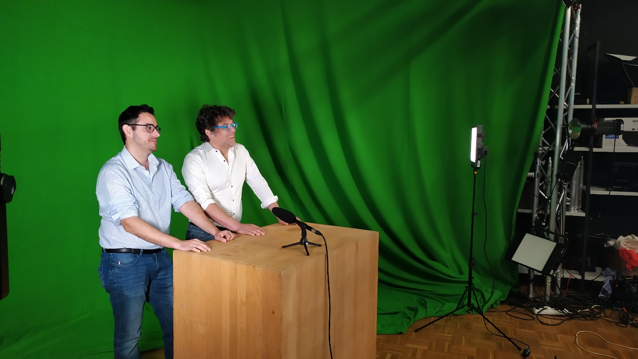
5^{η} Διακρατική συνάντηση στο Dornbirn  (3^{η} δια ζώσης) |  | Ο στόχος της διακρατικής συνάντησης του έργου στο Dornbirn ήταν να ενημερώσει τους εταίρους του έργου σχετικά με τις δραστηριότητες όλων των εταίρων. Συζητήθηκαν τα ακόλουθα σημεία:  - Ενημέρωση από όλους τους εταίρους όσον αφορά:  - την ολοκλήρωση του εγχειριδίου για τις μαθησιακές ενότητες  - τις αλλαγές της ιστοσελίδας του έργου  - τις δραστηριότητες διάδοσης των αποτελεσμάτων του έργου  - Οριστικοποίηση και συντονισμός της στρατηγικής στρατολόγησης στο MOOC  - δημιουργία των εισαγωγικών βίντεο για κάθε ενότητα του MOOC  - εξοικείωση με την πλατφόρμα MOOC και υποβολή τυχών αιτημάτων για αλλαγές  - συζήτηση για την επιλογή των συντονιστών στο MOOC και την εκπαίδευσή τους  - συζήτηση για το σχέδιο στρατηγικής αξιολόγησης  - συζήτηση για δημοσιεύσεις άρθρων
Επόμενη συνάντηση |  | Η επόμενη συνάντηση θα πραγματοποιηθεί στο Λονδίνο, Ηνωμένο Βασίλειο, τον Σεπτέμβριο του 2022
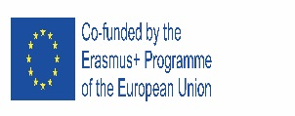  This project has been funded with support from the European Commission. This publication reflects the views only of the author, and the Commission cannot be held responsible for any use which may be made of the information contained therein. |  |         

